SAMEDI  1  SEPTEMBRE | DIMANCHE  2  SEPTEMBRE |  | LUNDI  3  SEPTEMBRE |  | MARDI  4  SEPTEMBRE |  | MERCREDI  5  SEPTEMBRE |  | JEUDI  6  SEPTEMBRE |  | VENDREDI  7  SEPTEMBRE |  | SAMEDI  8  SEPTEMBRE |  | DIMANCHE  9  SEPTEMBRE
 |  |  | 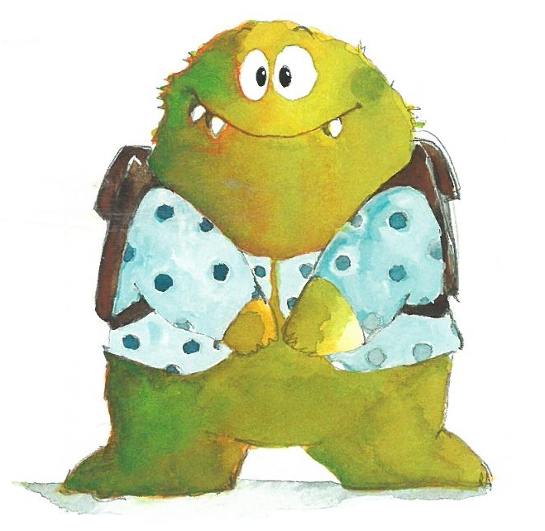 |  |  |  | 
LUNDI  10  SEPTEMBRE | MARDI  11  SEPTEMBRE |  | MERCREDI  12  SEPTEMBRE |  | JEUDI  13  SEPTEMBRE |  | VENDREDI  14  SEPTEMBRE |  | SAMEDI  15  SEPTEMBRE |  | DIMANCHE  16  SEPTEMBRE |  | LUNDI  17  SEPTEMBRE |  | MARDI  18  SEPTEMBRE

MERCREDI  19  SEPTEMBRE | JEUDI  20  SEPTEMBRE |  | VENDREDI  21  SEPTEMBRE |  | SAMEDI  22  SEPTEMBRE |  | DIMANCHE  23  SEPTEMBRE |  | LUNDI  24  SEPTEMBRE |  | MARDI  25  SEPTEMBRE |  | MERCREDI  26  SEPTEMBRE |  | JEUDI  27  SEPTEMBRE
VENDREDI  28  SEPTEMBRE | SAMEDI  29  SEPTEMBRE |  | DIMANCHE  30  SEPTEMBRE |  | LUNDI  1  OCTOBRE |  | MARDI  2  OCTOBRE |  | MERCREDI  3  OCTOBRE |  | JEUDI  4  OCTOBRE |  | VENDREDI  5  OCTOBRE |  | SAMEDI  6  OCTOBRE

DIMANCHE  7  OCTOBRE | LUNDI  8  OCTOBRE |  | MARDI  9  OCTOBRE |  | MERCREDI  10  OCTOBRE |  | JEUDI  11  OCTOBRE |  | VENDREDI  12  OCTOBRE |  | SAMEDI  13  OCTOBRE |  | DIMANCHE  14  OCTOBRE |  | LUNDI  15  OCTOBRE
MARDI  16  OCTOBRE | MERCREDI  17  OCTOBRE |  | JEUDI  18  OCTOBRE |  | VENDREDI  19  OCTOBRE |  | SAMEDI  20  OCTOBRE |  | DIMANCHE  21  OCTOBRE |  | LUNDI  22  OCTOBRE |  | MARDI  23  OCTOBRE |  | MERCREDI  24  OCTOBRE
 |  |  |  |  |  |  | 

